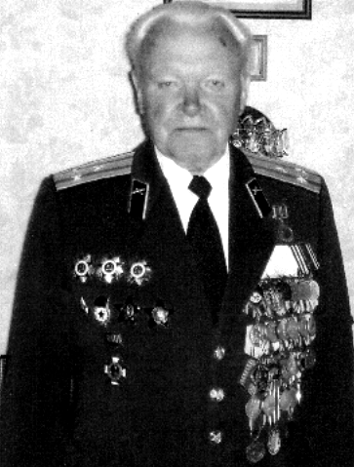

СЫН АРТИЛЛЕРИСТА, ОТЕЦ АРТИЛЛЕРИСТА

Гвардии полковник Шабанов Сергей Яковлевич, активный участник Великой Отечественной войны от первых до последнего дня, вступивший добровольно в Красную Армию в шестнадцатилетнем возрасте, награждённый орденом Красного Знамени, тремя орденами Отечественной войны, двумя орденами Красной Звезды, орденом Знак Почёта; медалями «За оборону Ленинграда», «За победу над Германией», «За освобождение Варшавы», «За взятие Берлина», «За боевые заслуги» и многими другими советскими и иностранными; родился в 1924 году в городе Костроме.
Отец, Яков Фёдорович, кадровый командир Красной Армии, также активный участник Великой Отечественной войны, прошедший боевой путь от Ленинграда до Берлина. Полковник Советской Армии, закончивший войну заместителем командира артиллерийского корпуса прорыва. Был награждён многими орденами и медалями, среди которых орден Ленина и три Ордена Красного Знамени!
Мать, Мария Ивановна родила и вырастила достойными советскими людьми троих детей. Как верная офицерская жена безропотно переносила все тяготы и лишения связанные с военной службой мужа. О высоконравственном воспитании детей свидетельствует вся их дальнейшая жизнь.
Старший сын, Анатолий Яковлевич с объявлением войны добровольно вступил в Красную Армию, не достигнув призывного возраста. С боями дошёл от Ленинграда до Берлина. Был несколько раз ранен. Окончил войну командиром артиллерийской батареи. Награждён орденами и медалями.
Дочь, Антонина Яковлевна, встретила войну подростком. Безропотно вместе с матерью перенесла трудности эвакуации. После войны получила инженерное образование и внесла свой вклад в восстановление разрушенной войной страны, а затем и в дело восхождения СССР на передовые рубежи планеты Земля.
Сергей Яковлевич в семье был младшим сыном. В детстве вместе со всей семьёй, в связи с переводами по службе отца, путешествовал по военным городкам. Жил в селе Семёновском, городах Костроме, Владимире, Москве и Кексгольме (нынешнем Приозерске), где к моменту начала Великой Отечественной войны служил заместителем командира артиллерийского дивизиона отец. В школу поступил в Калуге в 1932 году. Затем, по мере перемещения по стране семьи, менялись и школы. Будучи с детства любознательным, учился средне. Может быть, влияли частая смена школ и учителей. Но, как он вспоминает сейчас, всегда много читал даже на уроках, получая за это выговоры от учителей и родителей. Активный и общительный мальчик значительное время всегда уделял пионерской, комсомольской работе и физкультуре.
«Вопреки утверждениям нынешних СМИ о том, что Гитлер застал нашу страну врасплох, - говорит Сергей Яковлевич, - наш народ к войне серьёзно готовился. Люди с восторгом воспринимали каждое сообщение о вводе в строй очередного промышленного предприятия. Юноши и девушки активно посещали военные кружки, где обучались основам военного дела, владению оружием. С большим энтузиазмом боролись за право гордо носить значки «Ворошиловский стрелок» и «ПВХО» (Готов к противоздушной и химической обороне). Массовый характер в то время имели соревнования и сдача норм на значки «БГТО» (Будь готов к труду и обороне) и «ГТО». В нашей стране была отлично поставлена работа по патриотическому воспитанию молодёжи. Это показала практика мобилизации уже в первые дни войны».
С воодушевлением и большой благодарностью вспоминает сегодня ветеран о пионерской организации, летних пионерских лагерях, о своей комсомольской работе на благо советского общества. Братья погодки Анатолий и Сергей, как и весь народ, тоже готовились к защите Отечества. Немалую роль в воспитании их патриотизма сыграл, конечно, отец. В семье не раз велись разговоры о надвигающейся фашистской опасности, о важности военной профессии. Лозунгом тогда служили слова Наркома обороны Маршала Советского Союза К.Е. Ворошилова: «Мускул свой, дыхание и тело тренируй с пользой для военного дела!» Братья, как и большая часть молодёжи того времени, услышали и восприняли эти слова. Оба отлично плавали, играли в спортивные игры, стреляли.
«Хорошо помню, как начиналась Великая Отечественная война, - рассказывает Сергей Яковлевич. В мае 1941 года я, сдав переводные экзамены, закончил восьмой класс средней школы. Мне было шестнадцать лет, и жили мы в Кексгольме, включённом в состав СССР в результате финской войны 1939-40года. Город на реке Вуоксе располагал к водным видам спорта. Отдыхая после экзаменов, мы много купались, загорали, катались на лодках, играли в волейбол. 20-го июня 1941 года вызывают меня в райком комсомола и ставят задачу: организовать строительство волейбольной площадки на острове, где обычно проходили все городские праздничные гулянья. Срок – 22-е июня. Помнится, этот день был объявлен праздничным. Город готовился к спортивным соревнованиям, смотру художественной самодеятельности, концерту. Я пригласил брата и ещё несколько человек. Нам дали лошадь и инструменты. Почва на острове была каменистой, поросшей кустарником и деревьями. Работы было много. Нужно было убрать растительность, спланировать площадку, вкопать столбы, натянуть сетку. Работали, не покидая острова двое суток. Еду приносила сестрёнка. Задание райкома успешно выполнили. На утро 22-го июня был назначен массовый заплыв на два километра. Старт на острове Любви, куда участников доставили на лодках, финиш – на основном, городском, подготовленном для торжества. Нам дали команду «старт», и мы поплыли. Когда приблизились к финишу, были очень удивлены отсутствием встречающих. Берег был пуст, вдалеке виднелась большая толпа. Оказалось там уже обсуждали речь Наркома иностранных дел В.М. Молотова о нападении гитлеровской Германии на СССР. Только теперь мы узнали, что ночью фашисты бомбили многие советские города и танковыми клиньями в нескольких местах пересекли нашу государственную границу. Особой паники и страха среди присутствующих на митинге я не заметил. Во-первых, советские люди верили в несокрушимость нашей армии; во-вторых, думаю, ещё не успели осознать опасность ситуации – немцы чрезвычайно быстро продвигались вглубь страны.
Мы с братом сразу решили, что наше место там – на фронте борьбы с наглым врагом. Отец на другой же день вместе со своим дивизионом выехал на финскую границу. Мама, возможно предчувствуя длительную разлуку, через день поехала на встречу с ним. Судьбу военного да ещё во время войны предвидеть невозможно. Воспользовавшись её отсутствием, мы с братом, чтобы избежать слёз и уговоров не спешить – оба мы ещё не достигли призывного возраста – поехали в Ленинград с твёрдым намерением записаться добровольцами в Красную Армию и отправиться на фронт. Мы жаждали скорой встречи лицом к лицу с врагами Отечества. Кому же, как не нам – сынам красного командира – первыми вступать в бой! Ведь мы и подготовлены лучше других. Отец с раннего детства обучал нас основам военного дела и, главное, - стрельбе из всех видов стрелкового оружия.
По прибытии в военкомат Московского района Ленинграда в один голос заявили о своём желании. Однако, посмотрев наши документы, беседовавший с нами командир просьбу брата решил удовлетворить, а мне было рекомендовано вернуться домой к маме. Возмущённый такой, на мой взгляд, несправедливостью, я направился в райком комсомола и, скрыв истинную дату своего рождения, добился своего – райком ходатайствовал за меня перед военкоматом. Таким образом, я стал полноправным красноармейцем в неполные семнадцать лет. Парнем я был рослым, физически хорошо развитым и моя маленькая ложь прошла незамеченной. В Московском районе Ленинграда в эти дни формировалась Вторая дивизия народного ополчения. Нас с братом остригли наголо, переодели в солдатское обмундирование, выдали винтовки, патроны и даже гранаты и назначили в отделение разведки артиллерийского дивизиона. По-видимому, здесь какую-то роль сыграл наш отец - артиллерист, да и для нас самих артиллерия была самым близким видом оружия. Она была, как в то время говорили, «Богом войны»! Кстати, служба в артиллерии была самой сложной и почётной. Первые недели войны запомнились всеобщим духовным подъёмом, высочайшим патриотизмом. В это время в военкоматы и призывные пункты ленинградцы приходили целыми трудовыми коллективами и семьями с требованием зачислить их в одну воинскую часть. В местах формирования частей стояли очереди желающих поскорее попасть на фронт. Люди были уверены в близкой победе над врагом, верили, что война будет подобной недавней финской, которую многие обыватели почти и не заметили. Как же они ошибались!
Вновь сформированный артиллерийский дивизион, в который мы с братом попали, уже 9-го июля был выдвинут на новую финскую границу на Карельском перешейке. Однако под давлением финнов был вскоре передислоцирован на старую границу, проходившую по реке Сестре. Здесь во время всей ленинградской эпопеи оборонялась двадцать третья советская армия. Боевые действия она фактически не вела. Финны, захватив утраченные в 1940-м году территории, попыток продвинуться дальше не предпринимали. Надо отдать им должное – они и не старались перерезать Дорогу жизни через Ладогу, по которой во время блокады Ленинград получал помощь страны.
В 1942 году нас с братом разлучили. Его направили на трёхмесячные курсы младших лейтенантов, меня же в январе назначили командиром отделения разведчиков и присвоили воинское звание «сержант». Несмотря на то, что в отделении были солдаты много старше меня, по возрасту годившиеся мне в отцы, мы быстро нашли общий язык. Как младший командир, я строго руководствовался воинскими уставами и инструкциями, определяющими функциональные обязанности.
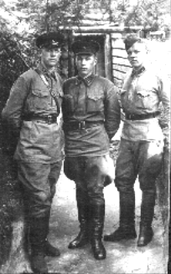

Яков Фёдорович с сыновьями на Ленинградском фронте

В октябре 1942 года меня направили в третье Ленинградское артиллерийское училище, которое тогда находилось в Костроме, туда же были эвакуированы мама с сестрой. Здесь почти через два года и произошла наша радостная встреча. Училище имело годичную учебную программу. У меня о нём остались неважные воспоминания, связанные с тем, что нас - фронтовиков - учили, как следует вести себя на фронте люди сами не нюхавшие пороха! Правда, после инспекции большая часть постоянного состава училища была заменена. Хочется отметить, что курсантов – фронтовиков – возмущал длительный срок обучения. Они всеми силами рвались на фронт.
Через год лейтенантом я вернулся в свой 14-й гвардейский артиллерийский полк, стал командиром взвода управления восьмой батареи. Наша батарея дислоцировалась на окраине Колпина и была вооружена 152-х миллиметровыми гаубицами-пушками с дальностью стрельбы восемнадцать километров. С огромной благодарностью вспоминаю своего командира батареи капитана Федина, который во многом пополнил мои знания, полученные в училище.
Наш полк вёл контрбатарейную борьбу с противником. Тактика борьбы заключалась в следующем. Силами разведывательного дивизиона, в состав которого входили батареи аэростатов наблюдения, звуковой и оптической разведки, устанавливались места дислокации артиллерийских и миномётных батарей противника. Данные обрабатывались и поступали в управление командующего артиллерией фронта, откуда полк и получал указания на полное уничтожение или подавление огневых средств немцев. Поскольку для уничтожения у нас обычно не хватало снарядов, то чаще всего подавлялись, то есть временно выводились из строя, только огневые средства противника, наносившие в данное время наибольший ущерб населению Ленинграда или войскам. Подавив или уничтожив очередную батарею противника, мы меняли боевые позиции. Позднее все орудия полка были укрыты от ответного огня в капонирах.
Артиллерийская разведка находится в постоянном соприкосновении с противником. Наблюдательные пункты (НП) могут располагаться в траншеях стрелковых подразделений, на крышах домов, на колокольнях церквей, или на высоких деревьях и в любое время могут быть подвергнуты артиллерийскому, миномётному или снайперскому обстрелу. Потери среди артиллерийских разведчиков были очень велики. Естественно, противник, маскируясь, принимал свои меры, такие как «кочующие орудия», ложные позиции часто на плотах в озёрах или болотах, подрывы взрывчатых веществ, имитирующие отсутствующую на этом месте батарею и т.п. Однако накопленный нами опыт позволил подавить и уничтожить множество батарей противника особенно во время январского 1944 года снятия блокады Ленинграда.
Около двух лет мне пришлось провести на переднем крае Ленинградского фронта. Надо сказать, что к этому нужна определённая привычка, адаптация. Были случаи, когда от такой жизни люди сходили с ума. Представьте себе: ни нормального сна, ни отдыха в течение месяцев и даже лет! Для воздействия на психику обороняющихся противник в течение всей ночи поливал наши позиции огнём пулемётов и автоматов. Некоторых из дежуривших немцев-стрелков мы даже узнавали «по почерку» – особенностям пулемётных или автоматных очередей. Кстати, это позволяло нам своевременно узнавать о смене войск на противоположной стороне! Ночи на передовой обычно «украшались» разноцветными осветительными ракетами, долго висящими в воздухе на специальных парашютиках, цепочками трассирующих пуль, взрывами снарядов и мин внезапных огневых налётов. Траншеи переднего края на участке Шушары – Московская Славянка проходили по низменной местности и не могли быть отрыты до полного профиля. Передвигаться по ним можно было только чуть ли не ползком. Ко всему этому следует добавить полуголодный паёк и жизнь в промерзающих и промокаемых землянках! Люди годами не имели возможности по-человечески обсушиться, согреться, вымыться и даже отправить естественные надобности! И, тем не менее, они выстояли и победили! Поэтому, может быть, самой значимой своей наградой я считаю медаль «За оборону Ленинграда»!
В начале января 1944 года на фронте почувствовалось какое-то оживление. В нашей полосе обороны началась имитация сосредоточения войск – по ночам вдоль фронта курсировали танки тягачи, перемещались стрелковые части. Стало ясно, что готовится прорыв обороны противника. Войска фронта выходили на исходные позиции в течение предшествующих двух-трёх дней. В канун наступления были проведены партийные и комсомольские собрания. Личный состав готовился морально.
Ранним утром 14 января началась огневая подготовка, длившаяся около ста минут. Для артиллерийских батарей цели были намечены заранее. Помнится, нашей батарее целью служил командный пункт противника в Пушкине. В этот день только наша 42-я армия выпустила по врагу 220 тысяч снарядов, перепахав траншеи и разрушив множество Дотов и Дзотов! После артподготовки в небе появились штурмовики, которые тремя волнами нанесли бомбовый удар по передней траншее обороны противника. К исходу дня 15 января 42-я армия прорвала оборону фашистов и продвинулась на несколько километров. Утром 19 января было освобождено Красное Село. Страна радостно встретила успехи Советских войск под Ленинградом. 19-го января 1944 года Москва салютовала доблестным войскам Ленинградского фронта! Беспредельным было ликование ленинградцев, полностью освобождённых от вражеской девятисотдневной блокады. После освобождения Красного Села, Пушкина, Павловска и Гатчины наш полк наступал в направлении Луги.
Вспоминается один эпизод из этого периода нашего наступления. Сплошной линии фронта ещё не было, и я с радистом и двумя разведчиками был послан вперёд для уточнения переднего края наших войск. После выполнения задания мы зашли в уцелевший деревенский дом, чтобы немного отдохнуть и перекусить. Через несколько минут к дому подъезжает немецкий бронетранспортёр, из него выходят пятеро немцев и направляются к нам. Чувствуют они себя уверенно, беспечно, не подозревают, что находятся уже в нашем ближнем тылу. Это дало нам возможность подготовиться к встрече и сразу уничтожить четверых. Пятый-водитель - оказался легко раненым и сдался в плен. Он-то и доставил нас на своём бронетранспортёре в расположение нашей части.
Летом 1944 года я был переведен в разведдивизион 47-й гвардейской артиллерийской бригады, к тому времени находящийся на финской границе. С освобождением Ленинграда встала задача освобождения Карельского перешейка. Бригада стояла под Выборгом. За время блокады здесь противником были сооружены три оборонительные полосы. Мой разведвзвод развернулся вблизи Белоострова. Ранним утром над нашими позициями несколькими эшелонами прошла авиация, возвестившая о начале крушения сильно укреплённой обороны финнов. Затем методическое разрушение Дотов и Дзотов начала наша артиллерия, длившееся не менее десяти часов. Утром следующего дня после мощной артподготовки в атаку пошла пехота. К исходу дня 11-го июня наши войска вышли ко второй полосе обороны противника и неудержимо продолжали наступление.
Во второй половине июля бригада была переброшена под Нарву. На Нарвском плацдарме пришлось участвовать вместе со стрелковым подразделением в атаке. В этот же день, находясь в траншее, получил тяжёлую контузию, потерял сознание и утонул бы в грязной траншейной жиже, если бы не мой ординарец рядовой Леонид Загайнов. Замечательный был человек! Своим телом он не раз прикрывал меня в боях! Вечная ему память и слава!
Особо запечатлелся в памяти бой с батальоном СС дивизии «Нордланд» 26-го июля 1944 года. Батальон в составе четырёхсот человек оказался в нашем окружении. Войска СС отличались и внешним видом. Они были отлично экипированы, в маскировочной одежде, даже на касках носили тонкие маскировочные сетки. Офицеры и унтер-офицеры были вооружены кроме автоматов ещё и пистолетами. В состав батальона входили артиллерийская противотанковая и миномётная батареи. Чтобы вырваться из окружения и соединиться со своими, им нужно было преодолеть всего полтора километра. Но на их пути оказались мы. Пытаясь выиграть время или обмануть нас, они выбросили белый флаг. Заподозрив неладное, наш пулемётчик дал очередь. И тогда они пошли в психическую атаку, не считаясь с большими потерями, шли напролом. Мы поднялись в контратаку. Я бежал в стрелковой цепи, когда вдруг увидел сидящего рядом на земле окровавленного фашиста с автоматом, нацеленным мне в грудь. Я был в миллиметре от смерти. Положение спас какой-то пробегавший мимо солдат, выстрелив ему в голову. Эта картина и сейчас отчётливо стоит перед моими глазами! Бой был исключительно жестоким. В плен было взято около семидесяти немцев. В том числе пятерых взяли мы - артиллерийские разведчики!
Последующие несколько дней запомнились ожесточёнными боями за три эстонских высоты Синемяйе. Высота с отметкой на картах 93,2 несколько раз переходила из рук в руки. В ночной атаке победу одерживали наши стрелки, днём превосходящими силами немцы нас вытесняли. В это время их армия была ещё очень сильна! В результате нашего и немецкого артобстрелов высота стала совершенно лысой, буквально перепаханной и усеянной трупами. Погода стояла жаркая, трупы не убирались, в воздухе стоял удушливый смрад. Несколько суток непрерывно гремели взрывы и треск пулемётных и автоматных очередей. Всё это время некогда было и на минуту сомкнуть глаза. Приходилось в связи с изменяющейся обстановкой непрерывно менять позиции. Неожиданно на НП появился комбат. Расслабившись, я упал на дно траншеи и уснул мёртвым сном, невзирая на адский грохот. Пару часов спал так, как может спать только смертельно уставший человек!
Помнится, как на тех злосчастных высотах между нами и немцами было заключено негласное перемирие для уборки трупов. Противники вышли из траншей и стали уносить трупы своих. Не было сделано ни одного выстрела, пока, окончившие работу воюющие стороны, не скрылись в своих траншеях. И в этом было что-то благородное рыцарское, оставшееся навсегда в памяти всех свидетелей! И сейчас у меня перед глазами стоит труп молодого красивого белокурого немца с открытыми, устремлёнными в небо голубыми глазами, как бы вопрошающего Бога: «За что!?» и шевелящиеся от ветерка его красивые волосы.
Позднее ночью того дня получаю приказание прибыть на КП полка. Идём вдвоём со связистом. В низине садимся на край воронки, снимаем сапоги, чтобы немного остудить натруженные ноги в воде. Случайный осколок убивает сидящего рядом со мной солдата. Меня Бог уберёг в очередной раз!
С нового НП наблюдаю за немецкой траншеей. Там явное оживление. Укрепляются разрушенные брустверы, мелькают лопаты. Докладываю на КП: «Немцы укрепляют позиции!» Наше наступление продолжается. Утром стрелки переходят в атаку, но…траншея противника пуста! Немцы, обманув нас, выиграли время для подготовки нового рубежа обороны и оторвались от нас на целые сутки. Таких случаев на моей памяти был не один!
Уместно сказать, что в конце войны, поспешно отступая, немцы бросали много техники и вооружения. Не редки были оставленные на дороге орудия, с вынутыми замками, рядом раздувшиеся трупы застреленных лошадей, повозки, автомобили и т.п.
Когда наш полк вышел к Пярну, его поставили в береговую оборону для отражения возможного немецкого морского десанта. Немецкие военные корабли и суда порой курсировали вдоль берега, но в зону нашего огня не входили. Боёв не помню. Отдыхом на курорте после нескольких лет окопной жизни показались пара недель жизни в немецком доме, стоящем невдалеке от расположения нашей батареи. Хозяйки-немки приняли нас очень хорошо, по крайней мере, так это выглядело внешне. Горячая вкусная домашняя пища, тёплая, уютная, чистая постель, тишина - создавали впечатление земного рая!
Осенью 1944 года я был переведён в третий гвардейский разведывательный артиллерийский Краснознамённый Красносельский дивизион командиром взвода оптической разведки. Дивизион догнал в Польше. В его составе участвовал в освобождении Варшавы, за что и был удостоен медалей «За Варшаву» нашей советской и польской.
В памяти не осталось подробностей целой череды ожесточённых боёв в Восточной Пруссии, на Зееловских высотах в пятидесяти километрах от Берлина, на Кюстринском плацдарме, да и самого штурма Берлина. Обо всём этом и без меня много сказано и написано. Наш артиллерийский корпус в это время входил в состав 1-го Белорусского фронта под командованием Маршала Советского Союза Жукова Г.К. . К сожалению, мне встречаться с этим великим полководцем не приходилось.
О Зееловских высотах напоминают большие потери, которые мы несли от немецкой авиации на малых высотах летающих вдоль наших траншей и поливающих нас из пулемётов. От этого огня укрыться было негде. Из того же периода войны остались в памяти попытки немцев использовать самолёты-снаряды для уничтожения наших переправ на Кюстринском плацдарме. К самолёту-буксировщику немцы прикрепляли планер, начинённый взрывчаткой. С выходом самолёта на траекторию атаки, планер освобождался и далее летел самостоятельно в сторону цели. Я наблюдал несколько таких взрывов планеров большой мощности. Однако точность вывода их на цель была невелика.
Второго мая 1945 года штурмом был взят Берлин. Пришла такая долгожданная Победа! В этот день мне с личным составом взвода по приказанию командира корпуса генерала Лихачёва В.М. пришлось выполнять задание по документированию результатов артиллерийского огня по сопротивляющемуся городу. Наш корпус всем составом участвовал в штурме.

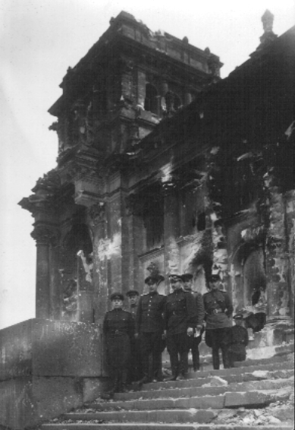

Победители на ступенях рейхстага. Май 1945 г.

Столица «тысячелетнего рейха» дымилась развалинами, многие здания ещё горели, улицы по большей части были непроезжими, засыпанными грудами битого кирпича. Мы, передвигаясь по городу, не встречая серьёзных препятствий, выполняли свою задачу по фотографированию недавних целей орудий нашего корпуса. Интересно отметить, что в течение целого дня ни разу не были обстреляны, хотя по пути встречали и военных и штатских немцев. По-моему они тоже радовались концу войны. У Бранденбургских ворот натолкнулись на группу американцев. Сфотографировались на память. Ни особого дружелюбия, ни враждебности с их стороны я не заметил. Встреча была какой-то холодной, официальной. Правда, американцы и на войне оставались американцами. Представители нации торговцев, они тут же предложили купить у них часы.

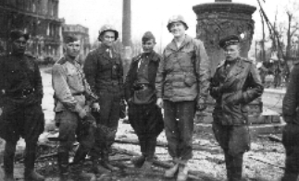
Первая встреча с американцами у Бранденбургских ворот

Я купил, и они, как память о том знаменательном дне, хранятся у меня и сегодня! В тот же день мы - группа артиллерийских разведчиков – оставили среди многих и свои подписи на обгорелой стене разрушенного рейхстага.
Официальный День Победы отмечали шумно и весело. Палили в воздух из всех видов оружия, включая даже зенитные орудия. Много пили, пели, обнимались и целовались с совершенно незнакомыми людьми, вспоминали пройденный путь до Берлина и тех, кому не довелось пройти его до конца, мечтали о счастливой мирной жизни, благодарили судьбу за то, что остались живы в этой жестокой мясорубке.
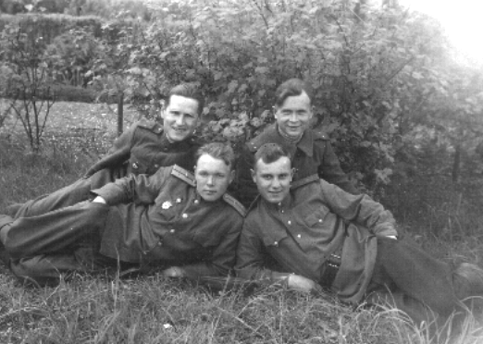

Боевые друзья. 24 мая 1945 г.
Запомнилось застолье, организованное по приказанию командира корпуса с обильной и роскошной, как мне тогда казалось, закуской и выпивкой. На торжестве присутствовали офицеры корпуса от командира батареи и выше. Было провозглашено много тостов «За нашу Победу!», «За товарища Сталина - вдохновителя и организатора нашей Победы!», «За наше командование!» и т.п. Тогда же, если мне не изменяет память, были определены участники Парада Победы от нашего корпуса. Три моих сослуживца прошли торжественным маршем по Красной площади в составе колонны 1-го Белорусского фронта.
По окончании праздничных торжеств начались трудовые будни. Управление корпуса, дивизион разведки и батальон связи расположились в бывших казармах полиции. В подразделениях началась плановая боевая подготовка. Советская Армия победительница перестраивалась на мирную жизнь.
Не могу не вспомнить, что там, в поверженном Берлине, произошла наша незабываемая, счастливая встреча с отцом и братом. Проговорили всю ночь. Нам было, что рассказать друг другу!
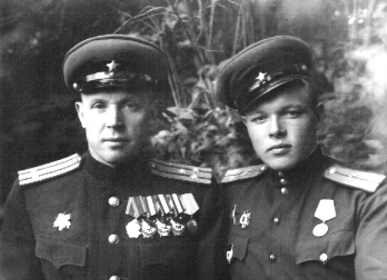

Отец и сын в окрестностях Берлина. Июль 1945 г.

В марте 1946 года управление нашего корпуса, разведывательный дивизион и батальон связи были переданы в состав Ленинградского военного округа. Я получил назначение на должность командира батареи оптической разведки в один из полков Второй гвардейской Перикопской ордена Суворова артиллерийской дивизии резерва верховного главного командования, которая дислоцировалась в городе Пушкине и недавно была расформирована как ненужная новому демократическому правительству нынешней России, по мнению которого у нашей страны внешних врагов теперь нет! На мой взгляд это глубокое заблуждение!
В 1954 году в порядке повышения квалификации я окончил Высшую артиллерийскую офицерскую школу. И в том же году был на два года командирован в Китайскую народную республику. Заместителем командира дивизиона разведки в далёкий и незнакомый Китай ехал со своей техникой и личным составом для оказания помощи в подготовке артиллерийских разведчиков Народной освободительной армии Китая (НОАК). Для этой цели в Пекине было создано артиллерийское училище, преподавателями в котором работали командир нашего дивизиона, его заместитель и командиры батарей.
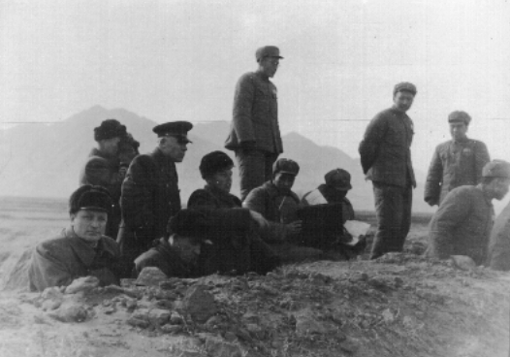

Полевые занятия с китайскими товарищами.

К советским воинам китайцы тогда относились очень дружелюбно, встречали как родных, всеми способами старались выразить свою благодарность за нашу помощь. Несмотря на бедность страны, нам были созданы хорошие бытовые условия. Правда, всё резко изменилось после развенчания Хрущёвым Иосифа Виссарионовича Сталина на XX –м съезде КПСС в 1956 году. С точки зрения Коммунистической партии Китая Советский Союз этим разоблачением культа личности Сталина изменил идеям Марксизма - Ленинизма.
В Пекине мы подготовили китайских артиллеристов-разведчиков для замещения соответствующих должностей в пяти разведывательных дивизионах. Процесс обучении закончился учениями с реальной боевой стрельбой, результаты которых были высоко оценены командованием. Наше пребывание в Китае завершилось приёмом у Министра обороны КНР, шикарным банкетом и концертом. За исполнение интернационального долга я был удостоен правительственной награды. Оставив технику в Китае, личный состав дивизиона вернулся на Родину в свою родную дивизию.
Хочется сказать несколько слов на тему, особо злободневную для нас сегодня: о методах борьбы китайцев с коррупцией и другими серьёзными правонарушениями, применяемыми ещё в то далёкое время. Хорошо запомнились торжества по случаю пятой годовщины существования народного Китая и сорок два расстрелянных особо опасных преступника именно в этот день. Резонанс по всей стране был огромный! Думается, что смертная казнь, да ещё и публичная, может существенно снизить количество воров, бандитов, наркоторговцев, убийц и насильников, которыми так славится сегодняшняя Россия! Нам бы следовало воспользоваться опытом китайцев, да и не только в борьбе с преступлениями!
В 1956 году я поступил в Артиллерийскую академию имени М.И. Калинина. По окончании Академии в 1960 году получил назначение на должность командира ракетного дивизиона в свою же дивизию. Чуть позже стал начальником штаба артиллерийской бригады.
В 1963 году по замене был направлен для дальнейшего прохождения службы в Группу советских войск в Германии на должность начальника штаба гаубичного полка. В 1966 году был назначен командиром этого полка.
В 1969 году был переведен в Белорусский военный округ командиром артиллерийского полка танковой дивизии.
В 1970 году стал начальником ракетных войск танковой дивизии.
С 1972 по 1984 год работал старшим преподавателем в своей Артиллерийской академии, передавая накопленный за многие годы боевой опыт и опыт управления войсками новому поколению офицеров-артиллеристов.
Должен отметить, что с юных лет с удовольствием занимался общественной работой. В ряды Всесоюзной коммунистической партии большевиков (ВКПб) вступил вполне сознательно на фронте, будучи сержантом, в 1942 году. Мне было тогда восемнадцать лет. Партийный билет члена КПСС храню и сегодня. Убеждён, что идея справедливости, проповедуемая коммунистами, обязательно когда-то восторжествует. Неоднократно избирался на общественные и партийные должности. Всегда старался исполнять возложенные обязанности добросовестно. После увольнения из Советской Армии активно работал, и работаю по сей день, в Советах ветеранов своей дивизии и города Пушкина. При каждом удобном случае делюсь боевым опытом с молодёжью, стараюсь поднять, к великому сожалению, в последние годы, утрачиваемое нашим народом чувство патриотизма! Всегда гордился и горжусь своей профессией защитника Отечества! Эту гордость я передал своему сыну. Наша семья основала династию офицеров – артиллеристов! Надеюсь, потомки её продолжат!»
На стене комнаты, в которой мы вели беседу с Сергеем Яковлевичем, красовались портреты трёх артиллерийских полковников, в парадных мундирах, при орденах и медалях: деда, отца и внука!

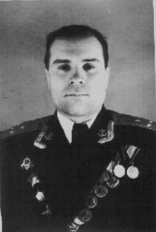

ЗАСЛУЖЕННЫЙ ВОЕННЫЙ ЛЁТЧИК СССР

Гвардии полковник Недодаев Владимир Кириллович, участник Великой Отечественной и Японской войн, а также Парада Победы в Москве 24 июня 1945 года; награждённый орденом Красного Знамени, двумя орденами Отечественной войны, тремя орденами Красной Звезды; медалями «За Победу над Германией», «За освобождение Югославии», «За победу над Японией» и многими другими, - родился в 1922 году в городе Луганске.
Отец Кирилл Парфентьевич, рабочий-шахтёр, участник Первой мировой, гражданской и Великой Отечественной войн (вначале как подпольщик, а затем - боец Красной Армии) закончил войну освобождением Венгрии. За проявленные доблесть и мужество был награждён многими правительственными наградами Советского Союза.
Мать Елизавета Карповна, - домохозяйка, родившая и воспитавшая троих детей, которыми с полным основанием могла только гордиться.
В 1931 году средний из сыновей Володя пошёл в школу. Как и все дети тех лет, он радовался успехам своей страны, быстро залечивающей раны, нанесённые войнами и революциями и на глазах развивающейся и расцветающей. Параллельно с успешным усвоением школьной программы, принимал активное участие в работе пионерской, а затем и комсомольской организации школы. С увлечением занимался лёгкой атлетикой, сдавал нормы на значок «БГТО» - готовился к труду и обороне своей Родины. С гордостью носил значок «Ворошиловский стрелок» - свидетельство отличной стрелковой подготовки. Как и многие мальчишки и девчонки тридцатых годов, мечтал о небе. В то романтическое время на слуху были имена героев – лётчиков: Лапидевского, Водопьянова, Чкалова Байдукова, Белякова и многих других, прославивших молодую Советскую республику своими подвигами, заслуженно отмеченных звёздами Героев Советского Союза и всенародной любовью! В отличие от нынешних, раскрученных СМИ, продажных «звёзд» спорта и эстрады, эти люди действительно освещали путь к всеобщему счастью, добру и справедливости, служили прекрасными примерами для подражания!
Чтобы быстрее реализовать свою мечту о небе, Володя после окончания седьмого класса средней школы поступает в Феодосийский гидрометеорологический техникум – в техникумах тогда ускоренно проходили программу школьного обучения. За один год, освоив программу восьмого и девятого классов и выдержав экзамены, в 1938 году он поступает в Артёмовский аэроклуб Сталинской (ныне Донецкой) области. Получив в аэроклубе начальную лётную подготовку, юноша в начале 1940-го года становится курсантом Ворошиловградского военного авиационного училища имени Пролетариата Донбасса. Профессия военного, да ещё и лётчика была очень престижной во времена Советской власти! Училище в течение двух лет готовило лётчиков для бомбардировочной и разведывательной авиации. Курсанты осваивали устройство, теорию и технику пилотирования скоростного, по тем временам новейшего, бомбардировщика СБ, с допустимой бомбовой нагрузкой в шестьсот килограммов.
Интересно (особенно для людей причастных к армии) отметить, что, начиная с 1940 года, всем выпускникам авиационных военных училищ, не служивших ранее в рядах Красной Армии, по выпуску присваивалось не офицерское, а сержантское воинское звание.
В начале 1942 года Владимир Кириллович в звании «сержант» с документами об окончании полного курса военного авиационного училища получает назначение на должность лётчика 860-го бомбардировочного авиационного полка. Служба началась с освоения более грузоподъёмного американского самолёта Б-3. Этот самолёт мог брать на борт уже до двух тонн смертоносного груза. В составе 3-го Украинского фронта в то время было всего три таких полка! В течение войны советская промышленность не только увеличивала выпуск военной техники, но и постоянно её совершенствовала. Позднее, в те же военные годы, Владимиру Кирилловичу пришлось осваивать более совершенный отечественный самолёт ТУ-2, имеющий бомбовую нагрузку в два раза превосходящую американский Б-3!

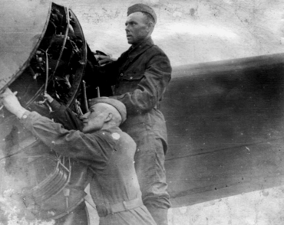

С механиком у боевого самолёта. 1942 год

«Тактика боевых действий фронтовой бомбардировочной авиации, - рассказывает ветеран, - заключалась в следующем. Поскольку радиус боевых действий самолётов военных лет был не велик и составлял всего 200 – 300 километров, то наши аэродромы находились в 100 – 150 километрах от линии фронта. Понятно, что самолёт должен был взлететь, отбомбиться по цели и вернуться на аэродром. Нашими целями служили железнодорожные станции, мосты и переправы, аэродромы противника, замеченные скопления войск, промышленные объекты и т.п. Поэтому сразу после передислокации полка на новый аэродром начиналось изучение возможной зоны боевых действий. Ведь лётчик в те времена ориентировался только визуально. Кстати, для этих целей наземные службы устанавливали специальные знаки, позволяющие идентифицировать какие-то объекты с их изображением на картах. Существовало три вида боевой готовности авиации. Чаще всего мы находились в готовности №2, когда самолёты заправлены горючим и к ним подвешены бомбы. По готовности №1 экипажи находятся на боевых местах и по сигналу сразу взлетают. Боевая задача всегда ставилась перед самым вылетом! Выполнялись задачи как одиночными самолётами, например, «свободная охота» или разведка и фотографирование объектов, подлежащих дальнейшему уничтожению, так и в составе звеньев, эскадрилий, полков или даже авиационных соединений. При групповом выполнении задачи бомбардировщики обычно сопровождались истребителями прикрытия.
Экипаж самолёта-бомбардировщика военных лет состоял из трёх – четырёх человек: лётчик (командир экипажа), штурман и стрелок-радист. На самолёте ТУ-2 стрелков, прикрывающих заднюю полусферу боевой машины, было два. Авиация – своеобразный вид вооружённых сил. Здесь от каждого члена экипажа зависит и выполнение боевой задачи, и жизнь всех, находящихся на борту. Поэтому и взаимоотношения между членами экипажа бывают по большей части не формальными, дружескими! Независимо от того командир это (офицер) или рядовой солдат-стрелок. «На мой взгляд, - говорит Владимир Кириллович, - это очень хорошо показано в талантливом фильме «Хроника пикирующего бомбардировщика». Всякий раз, когда я смотрю этот фильм, я ощущаю себя вернувшимся в те далёкие юные годы!

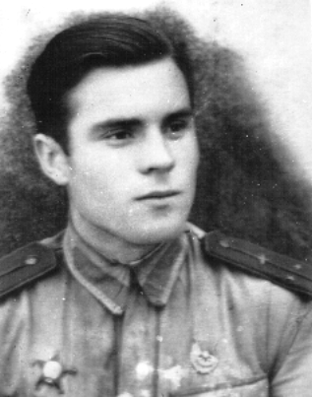

Лейтенант Недодаев. 1943 год

Хороший штурман проложит верный курс к цели и осуществит прицельное бомбометание, хороший лётчик выведет самолёт в удобную точку пространства для прицельного сбрасывания бомб, хороший стрелок-радист успешно ведёт бой с истребителями противника, защищая самолёт и его экипаж. Лётчик и штурман, занятые своим делом, могут своевременно не увидеть нападающие особенно сзади истребители. Только благодаря стрелку, лётчик может своевременно совершить маневр, уклониться от снарядов противника или уйти в облака.
Боевых вылетов за три года войны было совершено сотни. В памяти остались только отдельные эпизоды. Например, помню, что в самом первом бою я получил ранение. Осколок зенитного снаряда пробил обшивку самолёта и попал мне в подбородок. На какое-то время я потерял сознание, а самолёт - управление. Хорошо, что я вовремя пришёл в себя и смог благополучно довести машину до своего аэродрома. Попаданий в самолёт позднее было много, но, к счастью, я ни разу сбит не был!
Выполнял и разведывательные полёты и фотографирование. Были и вылеты на «свободную охоту», когда командир экипажа самостоятельно принимает решение атаковать цель. Приходилось бомбить танки, даже кавалерию противника.
Как-то во время «свободной охоты» положение спас мой стрелок-радист Володя Павлов. Неожиданно, увидев, под тонким слоем облаков незаметно подкравшийся к нам немецкий истребитель, он издал какой-то нечленораздельный, истошный вопль, заставивший меня мгновенно резко взять штурвал на себя и буквально выскочить из облаков. При этом я с содроганием успел заметить, что трасса снарядов прошла чуть-чуть ниже самолёта. Только доли секунды спасли самолёт и всех нас от верной гибели. В одном из следующих боёв этот же Павлов сбил заходивший нам в хвост немецкий истребитель, за что и был награждён орденом.
Хочу заметить, что во время войны работала и рационализаторская мысль. Так для борьбы с истребителями противника, заходящими на наши бомбардировщики снизу, использовались обычные ручные гранаты, сбрасываемые с самолёта на маленьких парашютиках, одна из строп которого при раскрытии вытаскивала предохранительное кольцо гранаты. Взрывы гранат чаще всего, конечно, просто отпугивали вражеские истребители. Другим примером является использование нами захваченных в большом количестве под Сталинградом немецких авиабомб, после их незначительных конструктивных доработок.
Запомнились неоднократные вылеты на бомбёжку переправы «Золотая пристань» во время Орловско-Харьковской операции. Немцы там организовали очень плотный зенитный заградительный огонь, преодолеть который и прицельно отбомбиться мы считали большим достижением. Когда вокруг тебя непрерывно рвутся снаряды, ощущение, естественно, не приятное. Но паники, страха за свою жизнь не помню. По-моему было какое-то бесчувственное оцепенение, желание скорее выполнить эффективное бомбометание и повернуть назад, на свой аэродром. Кстати сказать, результатов бомбометания лётчик обычно не видит. Они документируются штурманом или даже фотографируются. Вот по этим результатам, да ещё и за количество боевых вылетов лётчики фронтовой бомбардировочной авиации и награждались!
После освобождения Одессы наша дивизия была передана в 1-й гвардейский авиационный корпус, входивший в состав 1-го Украинского фронта. Во время Львовско-Сандамирской фронтовой операции в состав нашего корпуса входили четыре авиационных дивизии, в каждой из которых было по три полка. В полку в то время было до двадцати семи самолётов. И, представьте себе, весь корпус одновременно взлетел для бомбёжки крупного железнодорожного узла «Городок» невдалеке от Львова! Я вспомнил это для того, чтобы показать какими возможностями обладала наша страна и наши вооружённые силы к концу Великой Отечественной войны!
Тот день хорошо запомнился, поскольку это было седьмое ноября 1944 года - годовщина Великой Октябрьской социалистической революции широко отмечалась и на фронте. В этот праздничный день наш полк перелетел в югославский город Банкарловад. Надо сказать, что бомбардировочные полки передислоцировались вместе со своими наземными службами и техническим составом. Запомнился приём в этом городе. Здесь жили люди разных национальностей: сербы, черногорцы, хорваты, немцы. Меня поселили в чистый и аккуратный немецкий домик. Хозяин встретил на пороге (по крайней мере, чисто внешне) весьма радушно и очень смутился, когда в предназначенной для меня комнате я увидел портрет его зятя в форме войск СС. Он стал что-то лепетать, по-видимому, извиняясь. Я изобразил равнодушие. На следующее утро он встречал меня на пороге моей комнаты с подносом, на котором стояли два бокала с вином. Отпив глоток из одного, второй он жестом предложил мне. Я отказался. Вылет мог быть назначен на любое время. Эта церемония встречи меня по утрам с бокалом вина повторялась всё время, пока я квартировал у этого немца. Портрет СС-овца исчез в первый же день. Страха на лице того пожилого немца перед русским офицером я не замечал. Зато увидел благодарность, когда приказал мародёру-югославу вернуть вещи, отбираемые насильно у моего хозяина-немца. В дальнейшем немец прятал в моей комнате свои вещи от грабителей. А мародёрство в том городе процветало. Конечно, у жителей города были свои счёты, но мародёрство всегда цинично!
В Югославии меня и застал конец Великой Отечественной. Помню, часа в три ночи кто-то прибежал ко мне на квартиру и сообщил радостную весть. Я оделся и пошёл в свою эскадрилью. В это время я был заместителем командира. Нужно было проследить за дисциплиной. К счастью, всё прошло спокойно. В авиации эмоций было значительно меньше, чем, скажем, в пехоте! Около десяти часов утра командир построил полк и официально объявил о нашей победе. Никакой пальбы в воздух не было. Радостное известие было принято достойно и довольно спокойно.
После официального окончания войны в Венгрии ещё некоторое время оставались отдельные очаги сопротивления фашистов. Наш полк сделал несколько боевых вылетов на их подавление. Партизанскую войну европейцы, на мой взгляд, не признают и вести не умеют. Во всяком случае, после девятого мая 1945 года на нас советских офицеров и солдат никто не нападал. По городу мы ходили совершенно спокойно. Никакой стрельбы не было.
Спокойная жизнь в Югославии продолжалась не долго. Вскоре нам было приказано самолёты и прочую технику сдать другому полку, а личному составу убыть в Москву. Там полк получил новые самолёты ТУ-2 и самостоятельно перелетел на Дальний Восток. Какое-то время сидели в Улан - Удэ и ждали дальнейших указаний. Потом, получив приказание, перелетели в пустыню Гоби и приземлились на аэродроме «Волк» невдалеке от столицы Монголии Улан – Батора. Аэродром был прекрасно оборудован, личному составу были созданы, по сравнению с недавней войной на Западе, отличные бытовые условия. С началом войны с Японией с этого аэродрома летали бомбить аэродромы японцев, железнодорожные узлы в Харбине и Бухеду. Поражением Германии японцы, видимо, были сломлены морально и практически сопротивления не оказывали. По крайней мере, японские истребители нам мало мешали выполнять боевые задачи. В целом японская война мне показалась только одним из эпизодов Великой Отечественной.
После окончания войны с Японией наш полк передислоцировался на Ляодунский полуостров, откуда были изгнаны японцы, и он стал принадлежать Китаю. В Китае в это время шла гражданская война. Советский Союз поддерживал китайских коммунистов во главе с Мао Цзэдуном, не принимая активного участия в этой войне. Находящиеся там советские войска решали политическую задачу: устрашение противников коммунизма.
В 1946 году я получил первый офицерский отпуск, поехал в родной Луганск, женился и привёз в полк молодую жену! Началась семейная жизнь.
В 1949 году нашу дивизию фронтовой авиации передали военно-морским силам страны. По нашим понятиям, понятиям людей ещё не успевших забыть Великой Отечественной войны, наша жизнь и быт в Китае были вполне удовлетворительными, с чем не согласился командующий Тихоокеанским флотом, инспектирующий вновь переданные в его подчинение авиационные части. Он справедливо считал, что советские люди достойны лучшей участи. Однако разрушенная войной страна просто не могла в то время создать более приличные условия жизни своей армии и народу.
Из того периода моей службы запомнился случай столкновения с американцами. В 1949 году в Жёлтом море между Кореей и Ляодуном стали появляться американские военные корабли. Иногда они заходили и в территориальные воды Китая. Однажды для уточнения положения американца был поднят наш самолёт-разведчик в сопровождении двух истребителей. Погода была облачная. Низкие плотные облака висели над самой водой. Разведчик снизился и был сбит американским истребителем. Наши истребители из опасения спровоцировать широкомасштабные боевые действия получили приказ: в бой не вступать. Чуть позднее, как вы помните, началась Корейская война.
В 1950 году для повышения квалификации я был направлен в Ригу на Высшие офицерские лётно-тактические курсы авиации ВМС, после окончания которых получил назначение командиром эскадрильи в полк, дислоцировавшийся в Крыму. Здесь пришлось переучиваться на реактивные самолёты ИЛ-28 и ТУ-14. Шла холодная война, и мы активно готовились к вполне возможной войне горячей: в плановом порядке бомбили и обстреливали условные объекты на полигонах – островах Чёрного и Каспийского морей.
В 1954 году поступил на авиационный факультет Военно-морской академии имени К.Е. Ворошилова. За три года успел полюбить Ленинград. Это во многом определило и мою сегодняшнюю жизнь в этом прекрасном городе.
В 1957 году, по окончании академии, был назначен заместителем командира 9-го гвардейского минно-торпедного авиационного полка Северного флота.
В 1958 году стал командиром 124-го минно-торпедного авиационного полка. Интересно отметить, что с этим самым полком мы, еще, будучи во фронтовой авиации, базировались на одном аэродроме в Монголии. И вот через много лет судьба вновь свела меня с ним, но уже в качестве его командира!

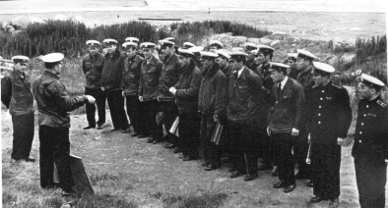

Полковник Недодаев ставит боевую задачу лётному составу полка

В это время морская авиация перевооружалась – получала новые самолёты ТУ – 16, вооружённые крылатой ракетой К-10. Ракета выпускалась в различных вариантах, в том числе и с ядерной головной частью. Полк на новых самолётах интенсивно осваивал просторы северных морей, усиленно занимался боевой подготовкой. Реальные пуски ракеты осуществляли по списанным судам в Каспийском море. Время было сложное, флот, как и вся Советская армия, готовилась к защите своей Родины от американских агрессоров.
В 1960 году я был назначен заместителем по лётной подготовке командира пятой морской ракетоносной авиационной дивизии с управлением в Североморске. Полёты американских разведывательных самолётов У-2 над нашей территорией, сбитый над Уралом нашими зенитно-ракетными войсками американский майор Пауэрс, надвигающийся Карибский кризис – требовали повышенной боевой готовности всех наших Вооружённых сил и, конечно, авиации. И мы прилагали все усилия для решения этой задачи.
С 1961 по 1963 год я, как мне кажется, успешно командовал этой дивизией. В этот период произошло событие важное не только лично для меня, нашей дивизии, но и для всей нашей страны. Силами нашей дивизии были организованы реальные стрельбы ракетой с ядерной боеголовкой. Для этой цели на одном из островов вблизи Новой Земли была сооружена мишень по эффективной отражающей поверхности подобная тяжёлому крейсеру. Оценка адекватности мишени реальной цели проводилась методом её облётов самолётами авиационного дозора. Пуск ракеты осуществлялся с самолёта полка, которым командовал полковник Курпяков. За результатами стрельбы кроме конструкторов наблюдали командующий флотом адмирал Касатонов и командующий авиацией флота генерал Кузнецов со своими штабами, находящиеся в убежище в тридцати километрах от мишени. Корабли Северного флота и авиация обеспечивали безопасность испытаний. Испытания прошли успешно. Точным попаданием ракеты цель – «тяжёлый крейсер» была уничтожена.
В эти же годы дивизия обеспечивала испытательные подземные ядерные взрывы на территории Новой Земли.
Весной 1962 года, будучи начальником боевой подготовки авиации, Северного флота, мне неоднократно приходилось принимать участие в полётах самолёта ТУ-95 РЦ (американцы его называли «лисой») в район Карибского моря. Нередко наш самолёт сопровождали американские истребители. ТУ-95 РЦ с экипажем 7 -8 человек (два лётчика, два штурмана, инженеры и техники радиотехнических устройств) имел задачей поиск, обнаружение вражеских подводных лодок и выдачу целеуказаний активным средствам флота для их уничтожения. Кроме того, наши самолёты-разведчики у берегов Америки оказывали огромное психологическое воздействие на нашего вероятного противника.

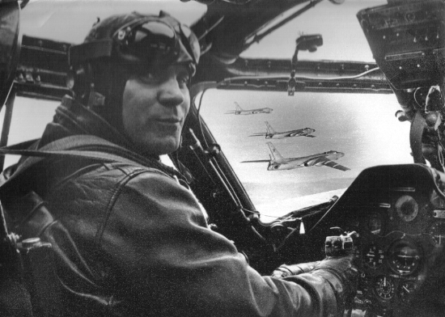

Командир авиационной дивизии полковник Недодаев за штурвалом боевого самолёта

Не могу не вспомнить и об октябрьских событиях 1973 года.
В начале октября того памятного года на Северном флоте проходили показательные учения с учебными стрельбами, бомбометанием, пуском торпед и ракет. За ходом учений наблюдало высшее руководство СССР. На специально оборудованном судне находились Первый секретарь ЦК КПСС Брежнев, Председатель Президиума Верховного Совета СССР Подгорный, Председатель Совета Министров СССР Косыгин. Их сопровождала многочисленная свита. Учения продемонстрировали боевую мощь флота и были высоко оценены наблюдателями. Разбор результатов проходил в Североморске. В заключение с краткой информацией об обстановке в Мире выступил Л.И. Брежнев. Затем был концерт, после которого участники разбора учений обступили первых лиц государства. Задавали частные вопросы. Простому человеку не часто приходится встречаться с такими людьми! Подходит ко мне командующий авиацией генерал Кузнецов и тихо говорит: «Немедленно берите офицеров, вертолёт и отправляйтесь в штаб! Началась очередная война на Ближнем Востоке. Египет и Сирия выдвинули территориальные претензии к Израилю! Выясните, что нам известно по этому вопросу! Сведения держать в тайне. По телефону ничего не сообщать. Доложите, когда прибуду!» Я оглянулся. Брежнев, Косыгин и Подгорный сразу куда-то исчезли.
Прибыл в штаб. Разобрался с имеющейся документацией. Выяснил, что морской авиации в районе боевых действий на данный момент нет. Обо всё, что удалось выяснить, доложил командующему. Примерно через неделю он приказывает мне готовиться вылететь в Египет. К этому времени там уже были части морской авиации. На военно-транспортном самолёте через Москву, Венгрию, Александрию прибыл в Каир. Приземлились на Северном аэродроме, том самом, на котором израильтяне одним внезапным ударом уничтожили практически всю египетскую авиацию. Та, так называемая шестидневная война между Израилем с одной стороны и Египтом и Сирией – с другой закончилась 24 октября 1973 года. Ещё около двух месяцев после заключения мира мы на самолётах ТУ-16 СПС вели разведку в районе Средиземного и Красного морей, обнаруживая и фиксируя частоты работы израильских радиолокационных станций. В сложных метеоусловиях самолёт-разведчик обычно пилотировал я сам, в простых - египетские лётчики, подготовленные в Советском Союзе.
В конце 1973 года, выполнив задание, вернулся в Североморск на свою должность.
1973 год ознаменован для меня ещё одним памятным событием. В этом году мне было присвоено почётное звание «Заслуженный военный лётчик СССР», как сказано в Положении: «…за особые заслуги в освоении авиационной техники, высокие показатели в воспитании и обучении лётных кадров и многолетнюю безаварийную лётную работу в авиации Вооружённых Сил СССР».

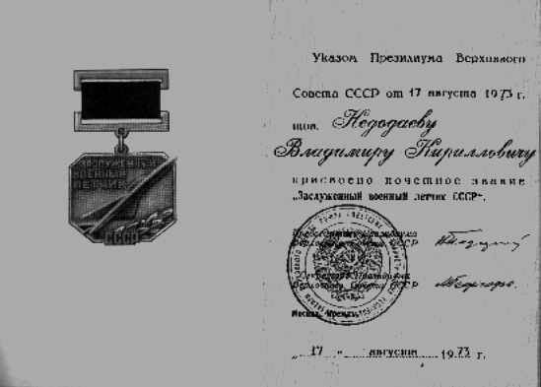

В 1974 году по выслуге лет я уволился из Вооружённых Сил Советского Союза. Практически до последнего дня службы летал. В те времена реальным лётчиком был даже командующий авиацией. Каждый советский лётчик должен был находиться в воздухе за штурвалом не менее ста шестидесяти часов в год! Потому-то в те времена и самолёты не падали, как это нередко происходит в последние годы!
Пока хватало физических сил, после увольнения из армии трудился на авиационном заводе в качестве инженера. Авиация до конца останется делом моей жизни! И сегодня не бросаю патриотической работы. По приглашению никогда не отказываюсь выступить перед молодёжью с воспоминаниями о Великой Отечественной войне и своей жизни в авиации! Несмотря ни на что, верю в свой народ, в грядущее возрождение моей страны и моей родной авиации!»

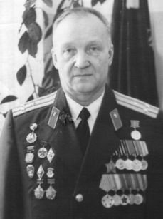

КАВАЛЕР ОРДЕНА СЛАВЫ. ЗАСЛУЖЕННЫЙ ВРАЧ РСФСР.

С главой семейного клана врачей полковником медицинской службы в отставке Николаем Илларионовичем Бойко судьба свела меня в канун Нового 2010 года на торжестве, посвящённом этому событию. Чрезвычайно коммуникабельный, с постоянной доброй, располагающей улыбкой на моложавом лице, буквально осыпающий окружающих прекрасными патриотическими стихами, в строгом праздничном костюме, который украшало множество красочных ленточек орденов, медалей и других знаков отличия перед обществом – он сразу привлекал к себе внимание. Представившись, указывая на орденские планки на его груди, я с восхищением заметил: «Вероятно, Вы были особо активным участником Великой Отечественной войны!» «Не просто участником, фронтовиком, пехотным сержантом! – с нескрываемой гордостью ответил он. И продолжил: «Участниками войны я посчитал бы всех живущих в СССР в то время. В различной степени, но война тогда коснулась всех! Фронтовиками же были далеко не все!»
Весь предшествующий шестидесяти пятилетию Великой Победы год я посвятил поиску выдающихся, имеющих, что рассказать, но по каким-то причинам забытых, к сожалению, быстро исчезающих людей - победителей фашизма, - в жестоких боях отстоявших свободу и независимость нашей Родины, давших возможность нам – последующим поколениям – вырасти и жить в своей традиционной культурной среде, не превратиться в германских рабов. Опубликовав воспоминания дедов и отцов, я надеялся в какой-то мере разбудить в последние годы во многом утраченную гордость молодых своим Отечеством, его достижениями, своими предками, желание учиться у них, подражать им.
На следующий день я позвонил Николаю Илларионовичу и предложил встретиться. И вот мы уже сидим в его рабочем кабинете и ведём неспешную беседу о жизненном пути этого неординарного человека.
Родился Николай Илларионович в селе Успенском Краснодарского края в 1926 году.
Отец, Илларион Маркович, человек по тем временам довольно образованный, член Всесоюзной Коммунистической Партии большевиков (ВКПб) был активным строителем молодой Советской республики. После окончания гражданской войны вернулся в родное село Успенское, был замечен и подключён к управленческой административно-хозяйственной деятельности края. Веря в его организаторские способности, руководство часто посылало его, что называется «на прорыв» - туда, где в это время был особенно нужен человек с бойцовским качествами. В двадцатых – тридцатых годах он неоднократно объехал весь Северный Кавказ.
Мать, Мария Емельяновна, повсюду следовала за мужем, родила и воспитала троих детей. Коля был младшим ребёнком в семье. Мальчик хорошо развивался. Ему всегда было интереснее общаться со старшими ребятами, чем со своими сверстниками. Когда друзья 1925 года рождения пошли в школу, он заскучал и стал днями просиживать под окнами класса, где они постигали основы грамоты. Осень стояла прекрасная, и мальчику ничто не мешало учиться вне школы. Как-то учитель обратился к своим ученикам с вопросом: «Кто может наизусть прочитать стихотворение Н.А. Некрасова «Дед Мазай и зайцы»? «Я могу!» - опережая всех, крикнул со двора Коля Бойко. «Заходи в класс и рассказывай!» - позвал учитель. Когда же Коля без запинки прочитал стихотворение, изумлённый учитель пригласил его в свой класс учиться.
«Я как тот, всем известный Филиппок! Повторил его историю!» - заразительно смеётся сегодня ветеран.
У Коли очень рано обнаружились исключительная память и сообразительность. Учился он всегда отлично, часто опережая старших товарищей. Начиная с четвёртого класса, ежегодно получал Похвальные грамоты. Особенно привлекали мальчика математика и литература. Помимо школьной программы он заучивал десятки стихотворений русских и советских поэтов. Уже в школьные годы начал писать и сам. Как и все дети того романтического времени, Коля активно включился в пионерскую, а затем и в комсомольскую работу. К весёлому, общительному пареньку, да ещё и отличнику учёбы, с уважением относились и товарищи и учителя.
Мирная жизнь закончилась в 1941 году. Грянула Великая Отечественная война. Весной Коля, как всегда с отличием окончил восьмой класс в родном селе Успенском. Было ему пятнадцать лет. В начальный период войны немцы быстро продвигались в глубь нашей страны. В 1942 году село оказалось на оккупированной территории. Однако, удалённое от железной дороги, - немцами оно посещалось редко, а назначенный ими староста не препятствовал работе школы. В 1942 году Коля успешно окончил девятый класс. Красная Армия перешла в наступление, и к весне 1943 года родное Успенское было освобождено от захватчиков. Восстановленная Советская власть в апреле объявила мобилизацию. Призыву в армию подлежали семнадцатилетние ребята рождения 1925 года. Николаю семнадцати лет ещё не было, но воспитанный патриотически всей предшествующей жизнью юноша считал своим долгом как можно быстрее встать на защиту Родины. В предвоенные годы советские печатные СМИ, радио, кино, литература воспитывали в гражданах СССР гордость за свою Советскую Родину, любовь к ней, готовность к её защите и, как показала война, добились больших успехов.
Вопреки слезам и причитаниям матери, Николай собрал в рюкзак пожитки и пошёл на призывной пункт. Шестнадцатилетнему ему было отказано. Предложили подождать своего года. Призывников строем повели в Армавир. Строгий капитан Николая в строй не пускал и неоднократно приказывал вернуться домой. Но упрямый парень продолжал шагать позади. Личные вещи призывников везли на подводе. Свой мешок Николай нёс сам. По дороге колонна попала под бомбёжку. Вой падающих бомб, грохот взрывов, крики, взывающих о помощи раненых, кровь и смерть Николай услышал и увидел, ещё не добравшись до фронта. Только благодаря понесённым потерям, капитан, сопровождавший колонну, уступил упрямому юноше и позволил встать в общий строй. Николай стал полноправным бойцом Красной Армии, не достигнув семнадцати лет! Чтобы формально не нарушать существующее законодательство, заполнявший солдатскую книжку писарь добавил к реальной дате его рождения год. Так на всю дальнейшую жизнь Николай Илларионович получил два дня рождения: десятое июня 1926 и десятое июня 1925 года. Настоящая дата рождения сохранилась только в комсомольском билете, полученном ранее.
Дальнейший путь призывников Краснодарского края лежал через Моздок в Уфу, в запасной стрелковый полк. Пять месяцев проведенных в учебном батальоне дали Николаю начальные военные знания и командные навыки, необходимые младшему командиру.
Летом 1943 года ефрейтор Бойко стал бойцом стрелковой дивизии, штаб которой находился в Новгород-Волынске. Отсюда новобранец был направлен в полк, а затем в стрелковую роту. И сегодня ветеран в подробностях вспоминает, как годившийся ему по возрасту в отцы сержант – командир отделения – внимательно осмотрел юношу, почему-то покачал головой и определил его место в стрелковой траншее. Полк готовился к наступлению, и сержант махнул рукой, указывая направление. Начиналась фронтовая жизнь ефрейтора Бойко. Общительный по характеру, доброжелательный он быстро освоился в новой среде. Начитанный юноша, знающий множество стихов, вскоре он стал взводным авторитетом, несмотря на то, что среди сослуживцев многие были старше по возрасту и жизненному опыту. Не могли его не заметить и командиры. Ему было присвоено воинское звание «сержант» и он был назначен командиром отделения.

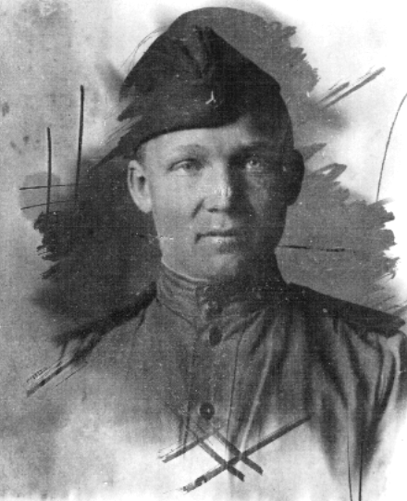

В конце 1943 года Красная Армия, нанося последовательно один за другим могучие сталинские удары, быстро продвигалась в центр Европы. Немецкие войска порой просто бежали, бросая оружие и технику. «Чтобы их догнать, - вспоминает ветеран, - нашей «матушке – пехоте» приходилось за ночь пешим порядком проходить по двадцать – тридцать километров. Причём, как любили говорить солдаты: «всё моё, всё со мной». Ведь оружие, боекомплект, снаряжение, сухой паёк солдат несёт на себе! Понятно пехотному солдату не до трофеев!» Дивизия по территории Польши двигалась во втором эшелоне. Перед глазами Николая Илларионовича и сегодня стоят картины недавнего жестокого боя: разбитые и обгорелые танки, орудия и тягачи, убитые лошади, брошенное стрелковое оружие, трупы врагов и своих, часто раздувшиеся и окровавленные. Встречались и раненые. Как умел, он оказывал им посильную помощь. Тогда-то, на полях сражений, и родилась у него благородная мысль: после войны непременно стать врачом, чтобы облегчать людские страдания. Навсегда ему запомнились молящие о помощи глаза умирающих солдат войны. «Особенно страшны ранения в брюшную полость, - говорит Николай Илларионович. – При этом с большой вероятностью наступает заражение крови и мучительная смерть. Опасаясь этого, я на фронте постоянно носил на поясе две противотанковые гранаты в надежде, что при попадании пули или осколка они взорвутся и разнесут меня на куски. Уж лучше такой скорый, чем долгий и мучительный конец! Слава Богу, будучи трижды раненым, не получил ни одного ранения в живот!
Боевые столкновения с остатками разбитых немецких частей происходили часто. Но мы к этому времени научились воевать, а противник утратил высокий моральный дух. Встречавшиеся на нашем пути группы немцев чаще всего старались скрыться, не принимая боя. Сделают несколько выстрелов фаустпатронами (прообраз нынешнего гранатомёта) и под прикрытием грохота взрывов и дыма и огня скрываются в лесу или среди строений.
Вспоминается, как, двигаясь во втором эшелоне наших наступающих войск, мы - солдаты самостоятельно перевооружались, подбирая брошенные немецкие автоматы. Наши тогдашние ППС часто отказывали в бою, да и точность огня у них была ниже, чем немецких шмайсеров. Иногда таскали на себе и по два автомата с боекомплектами. Однажды это нам очень помогло. В каком-то польском городишке наше отделение оказалось окружённым. Пришлось несколько часов вести бой с наседавшим со всех сторон противником. Выстояли, конечно, не только благодаря оружию, но и мужеству и умению солдат. За тот бой я был представлен к солдатскому ордену Славы. Однако наградной лист застрял где-то в тыловой канцелярии и орден я получил не вместе со всеми отличившимися тогда, а только спустя месяц! Бюрократия, к сожалению, существует и на войне!
Примерно в то же время какой-то генерал, беседуя со мной, настойчиво предлагал, не дожидаясь конца войны, поступить учиться в танковое училище. «Хорошие офицеры ещё долго будут нужны нашей стране, и профессия офицера всегда будет в почёте!» - убеждал он меня. Он ведь не мог предвидеть событий 80-х – 90-х годов, после которых российский офицер совершенно утратил свой социальный статус! Но я стоял на своём: «Хочу стать врачом и служить людям на другом поприще!» « Ну, тогда будь непременно хорошим врачом! – пожелал мне генерал. Кажется, я оправдал его надежды, не подвёл!»
Позднее были памятные для каждого участника форсирование Одера, героизм и самопожертвование наших воинов, и огромные потери.
Мы форсировали Одер в районе города Бреслау. Помнится, ещё на подходе к реке погибло много моих сослуживцев. Немцы вели интенсивный пулемётный и миномётный огонь по нашим подходившим войскам с дамбы, возвышающейся над местностью, где не было возможности укрыться. Однако сапёры сумели навести переправу. Мы обошли город, и он сдался. Забегая вперёд, скажу, что уже на обратном пути домой я побывал в этом городе. Меня поразило, что он был буквально напичкан военными учебными заведениями немцев, которые располагались в подземных помещениях, укрытых от бомбёжек и обстрелов. Город был кузницей кадров для вермахта.
После Бреслау наша дивизия двинулась на Берлин. До победного дня успели дойти до города Гера, что на границе с Чехословакией. Здесь я и встретил День Победы. Конечно, никогда не забудется всеобщее ликование тех дней, пальба в воздух из всех видов оружия, взаимные поздравления и надежды на вечный мир и счастье в дальнейшем.

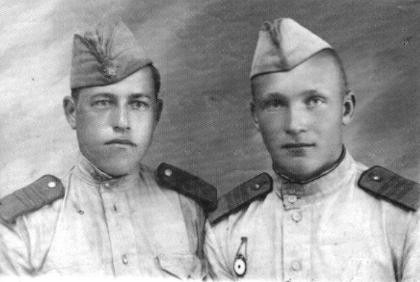

В поверженной Германии. 1945 год

Однако отдыхать и праздновать Победу долго нам не пришлось. Дивизия по тревоге была направлена на помощь восставшей Праге. Она перерезала путь к отступлению на Запад большой немецкой группировке войск СС, сопровождавшей важные архивы рейха. Документы оказались в наших руках. В дальнейшем они помогли открыть и придать гласности многие злодеяния фашистов.
После успешного освобождения Праги наша дивизия добивала остатки фашистов, пытавшихся укрыться от возмездия в лесах или уйти на Запад, чтобы там сдаться в плен союзникам. Конечно, было обидно, что война формально закончилась, весь мир празднует Победу над фашизмом, а мы, прочёсывая местность вокруг Праги, ещё теряем боевых товарищей! Бои там гремели до пятнадцатого мая!
Чехи встречали нас по-братски радостно, цветами и поцелуями женщин. Помню такой случай. Двигались по просёлочным лесным дорогам всю ночь. Приближается тихое и тёплое весеннее утро. Невдалеке в полумраке уже просматривается какое-то селение. И в этой вполне мирной утренней тишине ясно различаем протяжный звук, похожий на вой. Насторожились. Рассыпались в цепь и вошли в деревню. Среди небольших аккуратных домиков доминантой возвышается церковь. Осторожно открываю двери, и вижу толпу молящихся на коленях людей. Выясняется, что местные жители, таким образом, воздают хвалу Богу и русскому оружию, освободившему их от немецкого рабства.
Кстати сказать, совсем не так относились к русскому солдату-освободителю поляки. Во время продвижения по территории Польши не раз приходилось останавливаться на отдых или ночлег в польских селениях или возле них. Не припомню случая, когда хозяева приглашали бы в свой дом или проявляли какое-то гостеприимство - благодарность за пролитую русскими при их освобождении кровь! А вот случаи исчезновения в Польше наших солдат и стрельбы в спину были! От ответных действий нас удерживал строгий приказ.
О немцах могу сказать, что это действительно очень законопослушный народ. «Власти объявили о капитуляции Германии, следовательно, и сопротивляться не следует!» - рассуждает немец! К партизанской войне они не приучены. Эксцессов на оккупированной нашими войсками территории Германии не помню!
Бои под Прагой запомнились гибелью моего верного оруженосца, как я его называл, рядового Нургили Вахитова. Видимо, восхищаясь моей образованностью, будучи старше меня по возрасту и почти неграмотным, он ухаживал за мной, как за любимым сыном: делился добытыми где-то сладостями, вареньем, фруктовыми консервами, которые чехи изготавливали и заготовляли великое множество; старался во всём быть полезным своему командиру отделения. Как-то мы остановились на отдых и он, оставив автомат, пошёл за водой к роднику. Там и встретил свою смерть. Через много лет после войны, будучи в Чехословакии, я нашёл его могилу и возложил цветы в память о совместной службе в годы войны.
Очистив от недобитых фашистов окрестности Праги, наша дивизия той же дорогой, как и пришла сюда, двинулась пешим строем домой, на Родину. Правда, военное снаряжение в этот раз везли на подводах. Медаль «За освобождение Праги, как говорится, «догнала меня» только через сорок лет.
Около двух лет проведя на фронте, я был трижды ранен, но, Слава Богу, не тяжело. От госпитализации всякий раз отказывался. Предпочитал долечиваться в своей роте, боясь отстать от ставших за это время родными сослуживцев, после излечения попасть в другую часть. Великая вещь – фронтовое братство!
В боях при непосредственном соприкосновении с противником участвовал много раз. Естественно, стрелял по врагу, но убитого именно мною человека никогда близко не видел. Как и должно быть, к врагу испытывал ненависть. Увидев поверженного врага, думаю, слёз бы проливать не стал. Уверен: чтобы побеждать врага, его надо ненавидеть!
Как получивший в боях три ранения, я был уволен из армии в первую очередь. Приехал в родное село. Было мне тогда девятнадцать лет! Созревшее на фронте решение посвятить себя избавлению людей от мучений, стать врачом, заставило в январе 1946 года поехать в Орджоникидзе, чтобы поступить учиться в медицинский институт. Для ускорения получения аттестата о школьном образовании поступил на курсы подготовки к поступлению в педагогический институт (таких курсов при медицинском - не существовало!). Первое время жил на вокзале. Потом комендант общежития пожалел меня и разрешил жить в не отапливаемом, полуразрушенном хозяйственном строении пединститута. Спасибо, поддерживало Советское государство, выдавая по два талона в день на право получения в столовой национального осетинского блюда – кодура – похлёбки из картофеля и бобов.
Успешно, сдав все экзамены на «отлично», получил свидетельство об окончании средней школы и, преодолев препятствие в виде руководства пединститута, желавшего видеть меня студентом своего математического факультета, поступил в желанный медицинский.
Несмотря на то, что на курсе примерно треть студентов составляли бывшие фронтовики и даже офицеры, награждённые орденами Александра Невского, как единственный отличник, был сразу назначен старостой курса. Все пять лет учился только отлично, за что и получал Сталинскую стипендию, в то время превышавшую должностной оклад начинающего врача.
В 1951 году с отличием окончил институт и в виде поощрения единственный из выпуска вместо воинского звания «лейтенант» получил звание «старший лейтенант».
После медицинской комиссии, признавшей меня пригодным к службе в армии, был вновь призван на военную службу на этот раз в качестве военного врача и направлен в Группу советских войск в Германии. В Германии вместо положенных трёх прослужил семь лет. Рвался на Родину, но, как хирурга-трезвенника, всегда готового к операции, всеми средствами удерживало начальство. Начиная с фронтовых лет, я в рот не брал спиртного!
Помог случай. Однажды мне пришлось оперировать начальника штаба сухопутных войск ГСВГ. Во время операции я применил методику немецких врачей, неизвестную нашей медицине, что и обеспечило её успех. Генерал и посодействовал в 1958 году моему переводу в Новочеркасский гарнизонный военный госпиталь. Уместно сказать, что целью своей жизни я считал и считаю самосовершенствование и, по мере сил, совершенствование общества, в котором живу. Именно поэтому постоянно учился. В Новочеркасске, например, после работы часто ходил ассистировать в операциях, проводимых самым известным в те годы в городе хирургом, и многому у него научился. Дело в том, что, несмотря на кажущееся идентичное устройство организма всех людей, нередко встречаются и особенности, которые хирург должен вовремя распознать и учесть. А это даёт опыт.
В 1961 году я был направлен на Высшие академические курсы при Военно-медицинской академии (ВМА) имени Кирова. Шесть месяцев учился на курсах, затем стал слушателем академии. В слушательские времена принимал участие в переброске наших войск на Кубу в период Карибского кризиса. В одном из рейсов в условиях плавания в океане вдали от берегов пришлось оперировать и тем самым спасать от смерти и вернуть в строй штурмана судна.
По окончании Академии в 1963 году был оставлен в ней ординатором клиники урологии. До 1987 года, когда был уволен в отставку с должности помощника начальника клиники урологии по лечебной работе, сделал не одну сотню операций, вернул здоровье и поставил в строй сотни солдат и офицеров Советской Армии. Долгое время клиникой руководил участник Великой Отечественной войны, главный уролог министерства обороны СССР, заслуженный деятель науки РСФСР, доктор медицинских наук, профессор, генерал-майор Шевцов И.П., у которого я многому научился, за что ему очень признателен. Под его руководством в 1970 году защитил диссертацию на соискание учёной степени кандидата медицинских наук. В целом, надеюсь, работал неплохо.
В 1976 году стал Отличником здравоохранения СССР.
В 1977 году – Заслуженным врачом РСФСР.
В 1980 году – Врачом-урологом высшей категории.
В 2005 году – Лауреатом «Золотой десятки Победы», награждён знаком «Достоинство».
За военные заслуги награждён Правительством СССР орденом Славы, орденом Отечественной войны второй степени; медалями «За победу над Германией», «За взятие Праги», «За безупречную службу Родине» трёх степеней и многими юбилейными.
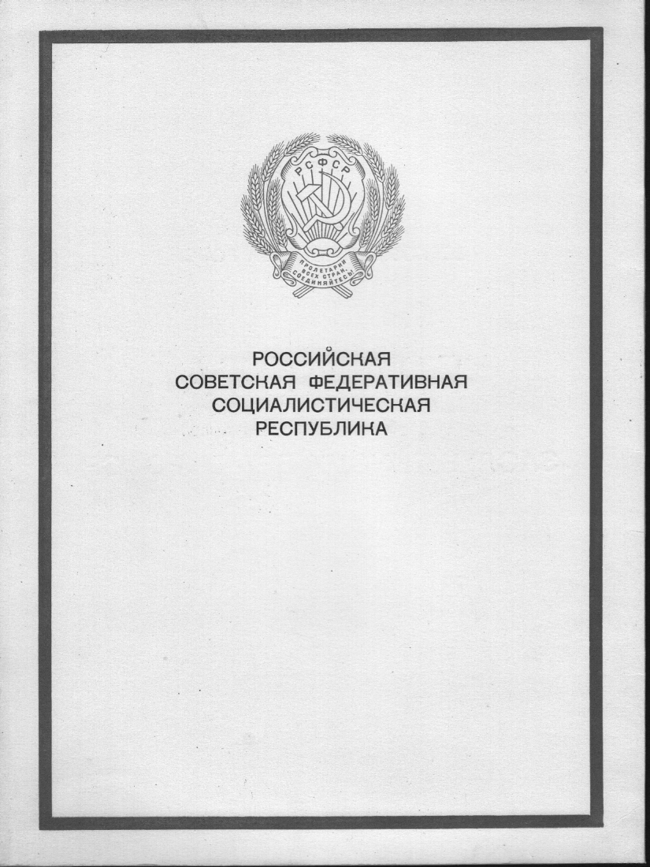
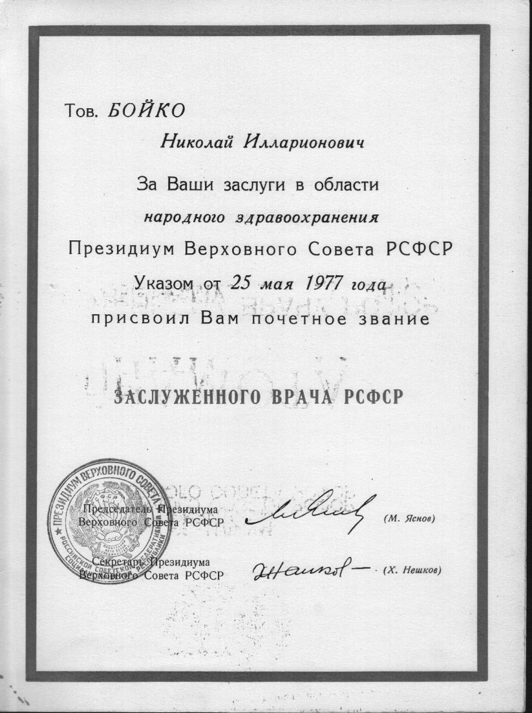
Большой своей заслугой считаю то, что вместе с супругой (тоже врачом!) Азалией Игнатьевной, которая, как настоящая офицерская жена, более тридцати лет стойко переносила все трудности армейской службы, мы основали династию российских медиков. В любви и согласии мы прожили совместно пятьдесят пять лет!

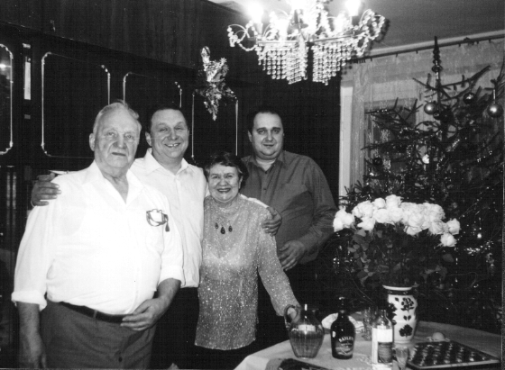

Двум своим сыновьям привили любовь к медицине, как самой гуманной и милосердной профессии на Земле. Профессия врача предполагает наличие у человека большой любви и сострадания к людям. И нам удалось воспитать эти качества в детях! Льщу себе надеждой, что они продолжат начатую мной династию! А пока факты:
Бойко Илларион Николаевич, 1956 года рождения. В 1979 году с отличием окончил ВМА. Около года участвовал в Афганской войне, возвращая в строй раненых солдат и офицеров Советской Армии. В настоящее время – доктор медицинских наук, профессор, подполковник запаса.
Бойко Владимир Николаевич, 1961 года рождения. В 1985 году с отличием окончил ВМА. Принимал активное участие в ликвидации последствий Чернобыльской аварии. Кандидат медицинских наук, подполковник запаса.

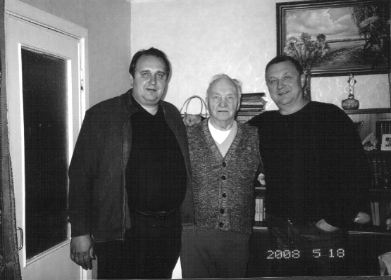

О себе могу сказать словами поэта:

Солдат я есть,
Солдатом был и буду
Покуда вижу солнце в вышине!

Горжусь тем, что никогда не нарушал клятву Гиппократа, данную в молодости. По сей день продолжаю оказывать медицинскую помощь моим соотечественникам. Участвую в работе ветеранской организации города Пушкина. Встречаюсь и беседую с молодёжью, стараясь возродить во многом утраченные ею в последнее время патриотизм, гордость за своё Отечество и готовность его защищать стойко и бескорыстно, как это делали когда-то мы».

ПОСЛЕСЛОВИЕ

Сегодня в канун празднования очередного юбилея Победы советского народа в Великой Отечественной войне 1941 – 1945 годов, боровшегося и победившего тогда, по сути, всю Европу; Победы, достигнутой благодаря тому, что фронт и тыл тогда выступали в едином сомкнутом строю; мы вспоминаем, и ещё долго будем вспоминать, то время, поскольку, по-справедливости, всех, живущих в те грозные годы в границах СССР от новорожденного до глубокого старца, следовало бы считать участниками этой войны. Ведь каждый из тех людей хотя и в разной мере, но от неё пострадал! Время, когда весь народ, за редким исключением, был вдохновлён идеей патриотизма и жаждой победы над ненавистным врагом. Когда в действующую армию уже в первые дни записались сотни тысяч добровольцев, многие из которых ещё не достигли призывного возраста, и сделали это, обманув работников военкоматов. Когда совсем не редкостью были побеги на фронт 12 – 14 –летних подростков, позднее отмеченных правительственными наградами. Когда значительный процент партизан составляли юноши и девушки – почти дети – не только не жаловавшиеся на трудности военной жизни, но и гордящиеся их преодолением. Когда на заводах и фабриках, колхозах и совхозах ушедших на фронт взрослых достойно заменили подростки. Когда, как совершенно верно сказал В. Высоцкий, даже «ребятишкам хотелось под танки». Когда большинство наших граждан не только не пытались увильнуть (как это происходит сейчас!) от службы в армии, а с завистью смотрели вслед уходящим на фронт. Когда солдат, вернувшийся домой по ранению или после окончания войны да ещё гордо несущий на груди заслуженные награды, был самым почитаемым человеком и не было гражданского, отсидевшегося в тылу, несмотря на его положение в обществе, имевшего социальный статус выше фронтовика.
Всё это было и осталось в памяти детей войны, обязав большинство из них всю жизнь стараться хоть немного походить на победителей! Значительная часть тех малолетних участников войны посвятили свою жизнь службе в рядах Советской Армии и Военно-морского флота. Надо отдать им должное: большинство не уронило чести отцов и дедов и сделало всё для сохранения мира, поддерживая высокую боеспособность наших войск, обучая новые поколения воинов и создавая новейшее могучее оружие. Благодаря этому поколению страна вот уже шестьдесят пять лет живёт в условиях мира на нашей земле. И сорок пять лет после тех памятных майских дней 1945 года она по заслугам высоко чтила своё воинское сословие! Социальный статус его был высок как, впрочем, во все времена и у всех народов вплоть до овладения идеей либерализма умами людей, после чего в обществе на смену человеку с мечом пришёл человек с мешком денег! И поклоняться люди стали не мужеству, отваге, самопожертвованию во имя Родины, а золотому тельцу, неуёмному потребительству.
Увы, теперь эти времена пришли и в нашу страну. С содроганием сердца, со слезами смотрят ветераны на происходящее в России в последние годы. При несопоставимом ни с чем в нашей истории упадке морали, что признают даже «наши» высшие руководители, особо следует отметить упадок патриотизма у молодёжи. По данным некоторых «свободных» (от чего: может быть, власти денег!?) СМИ среди опрошенных призывников в ряды Российской армии только четырнадцать процентов сказали, что готовы бороться за Родину. Остальные, нисколько не смущаясь, признались, что при первой возможности сдадутся в плен или дезертируют. Опрос школьников ряда московских и петербургских школ показал, что любить и уважать Родину, её историю и культуру считают необходимым от пятидесяти до шестидесяти процентов опрошенных, но быть преданным Родине - только десять процентов; пытаться улучшить её положение, помогать ей - от девяти до пятнадцати процентов. Защищать Родину согласны только семь – двенадцать процентов. Готовы на самопожертвование всего пять – шесть процентов! Только два процента характеризуют Родину как самое дорогое и родное, за что можно и отдать жизнь!
Причин столь ужасного положения много, но главная - обработка сознания нашего народа либеральными СМИ уже в течение двадцати лет! Внедрение буржуазной, протестантской системы ценностей, жажды потребления! К великому сожалению, сильно ещё животное начало в человеке!
В этих условиях обязанность каждого честного, неравнодушного к судьбе Отечества человека, тем паче офицера, во всеуслышание заявить: Отечество в опасности!» Предсказание Е. Гайдара о том, что через пятьдесят лет на нашей земле возможно и будет существовать государство, но это уже будет государство не русское, в такой обстановке вполне реально! Уже сейчас некому защищать нашу цивилизацию, нашу культуру, могилы наших предков! Усилиями властей Россия быстрыми темпами приближается к краху!
Только серьёзно, практически занявшись воспитанием народа в духе высокой морали, как это продекларировано в Государственной программе «Патриотическое воспитание граждан Российской Федерации», где сказано: «В этих условиях очевидна неотложность решения на государственном уровне острейших проблем воспитания патриотизма как основы консолидации общества и укрепления государства», можно предотвратить грозящую катастрофу! К сожалению, эта декларация правительства, впрочем, как и многие другие, остаётся пока только на бумаге!
Очерки об участниках Великой Отечественной войны и воинах интернационалистах, собранные в этой книге, вполне могут послужить решению этой архиважной задачи, а их герои – примерами для подражания молодёжи, ибо все они и отцы, и дети были и остаются настоящими патриотами своей Родины!

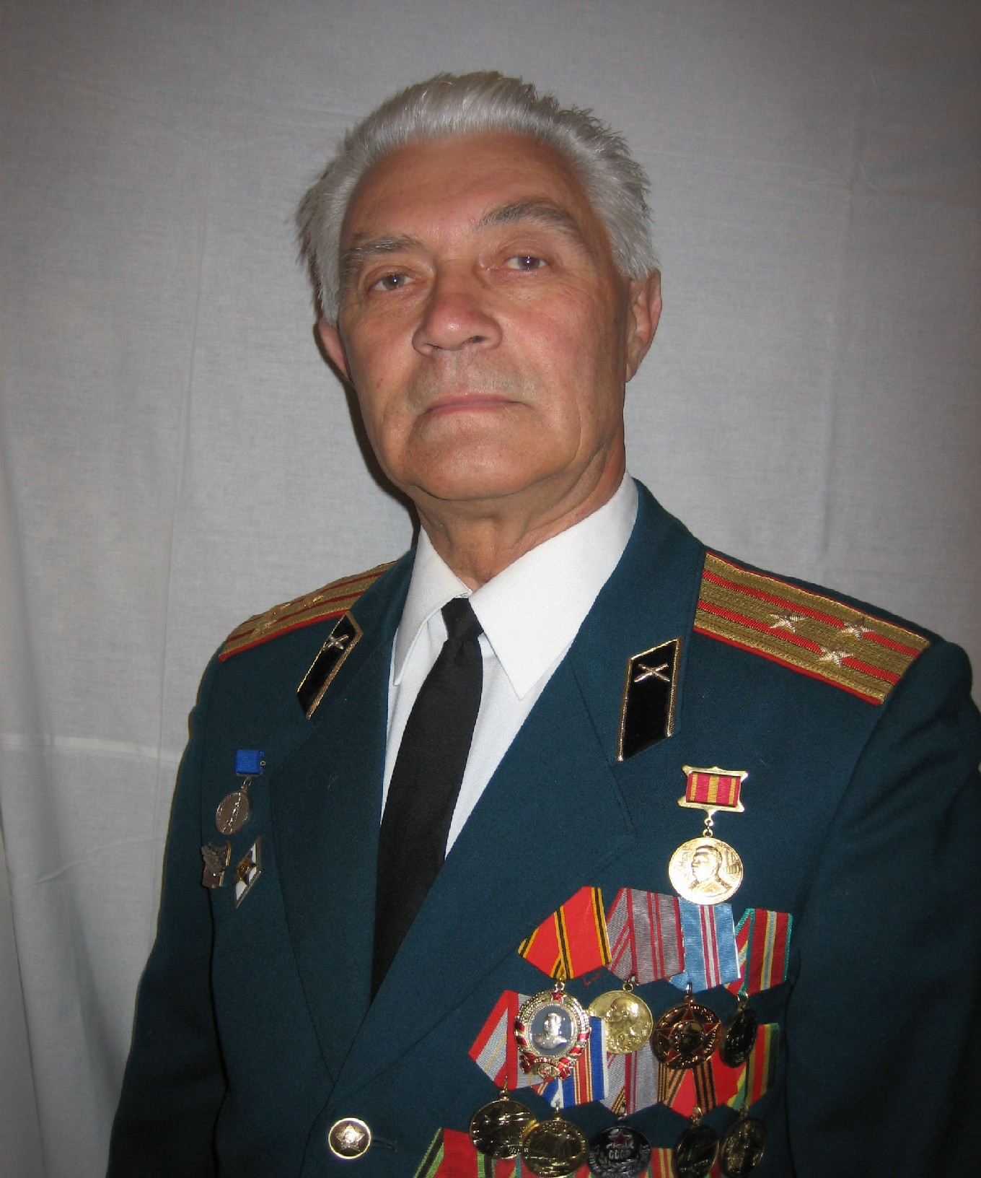

Смирнов Игорь Павлович родился в городе Пушкине в 1937 году. В 1954 году окончил 406-ю мужскую среднюю школу, в 1957 году – Пушкинское радиотехническое училище войск ПВО страны, в 1966 году - радиотехническую Академию. Служил в зенитно-ракетных войсках, на научно-исследовательском полигоне в Казахстане, преподавал в Тверской командной Академии ПВО и родном Пушкинском училище, работал в научно-исследовательском институте.
Академик Петровской академии наук и искусств, кандидат технических наук, доцент, член Союза писателей России, автор двенадцати книг прозы и публицистики.

